

国家电网公司

基于立体巡检体系的无人机装备在智能巡检作业中的综合示范应用项目

管理员手册

天津市万贸科技有限公司
二零一八年五月
目录
第一章 系统内容 3
第二章 系统登录 3
第三章 组织机构 5
3.1 用户管理 5
3.2 人员管理 6
3.3 机构管理 6
第四章 系统管理 8
4.1权限管理 8
4.2 角色管理 10
4.3 系统设置 11
4.4 消息管理 12

系统内容
系统主要包括组织机构和系统管理功能。

系统登录
首先打开谷歌浏览器，地址栏内输入如下地址： http://10.120.20.164/manage/，即可进入系统登陆界面，如图2-1所示：
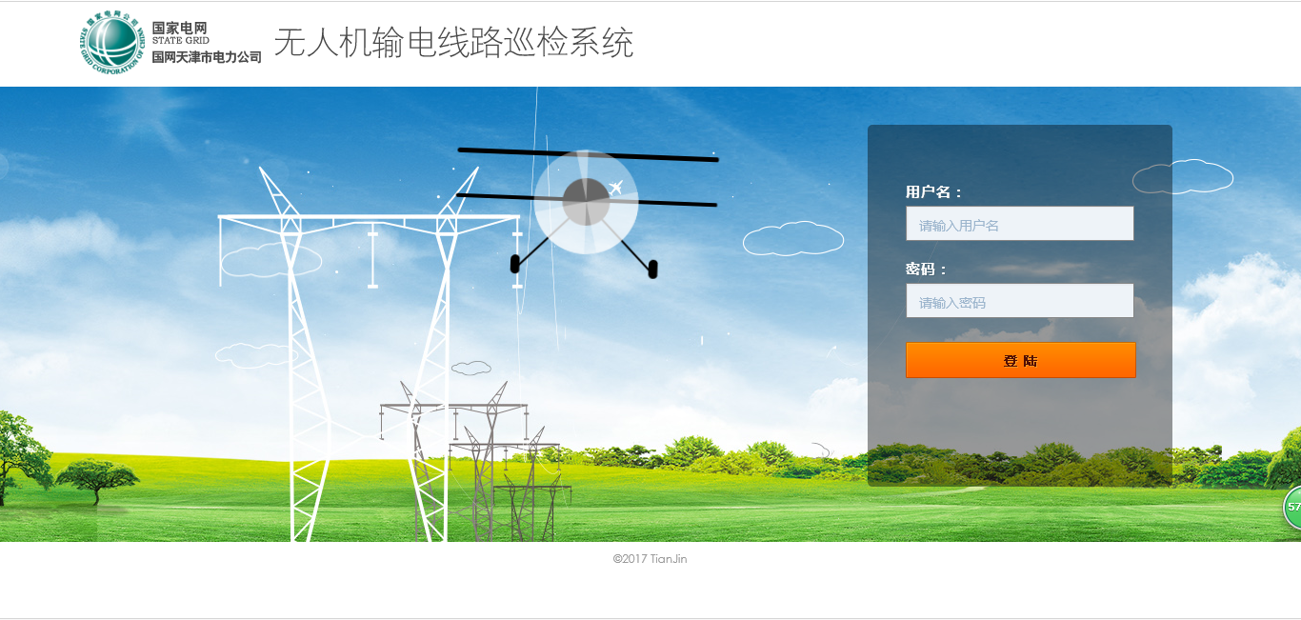
输入密码
输入用户名
图 2-1
如图所示，在“用户名”一栏输入使用人登陆帐号，然后在“密码”一栏输入使用人登陆密码，最后点击按钮，即可进入系统
在图2-1系统登陆界面输入用户名及密码后，点击按钮进入系统主界面，如图2-2所示：
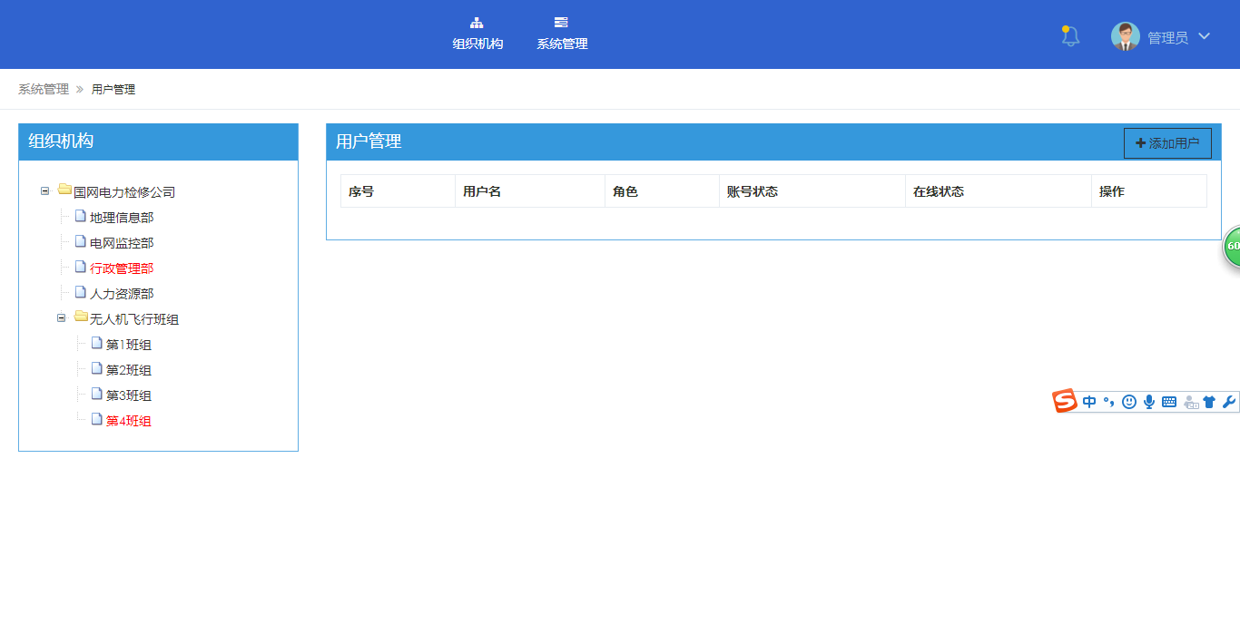
主要菜单栏
下拉菜单进行修改密码和退出登录操作
图 2-2
修改密码界面如下图2-3：
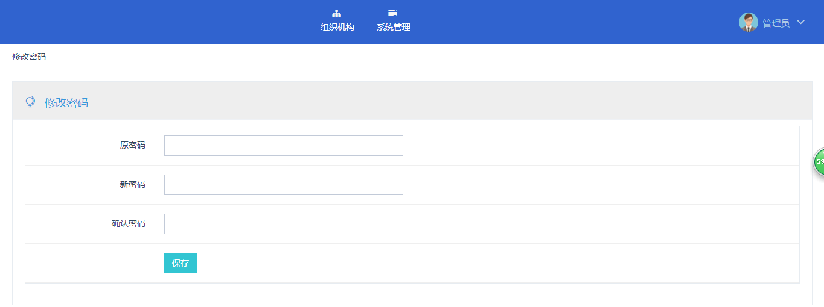
图2-3

组织机构

3.1 用户管理
用户管理界面是对系统的用户信息进行系统合理的监控管理菜单，功能是对用户的账号状态、当前时间在线状态以及用户基本信息和担任角色的修改编辑操作。
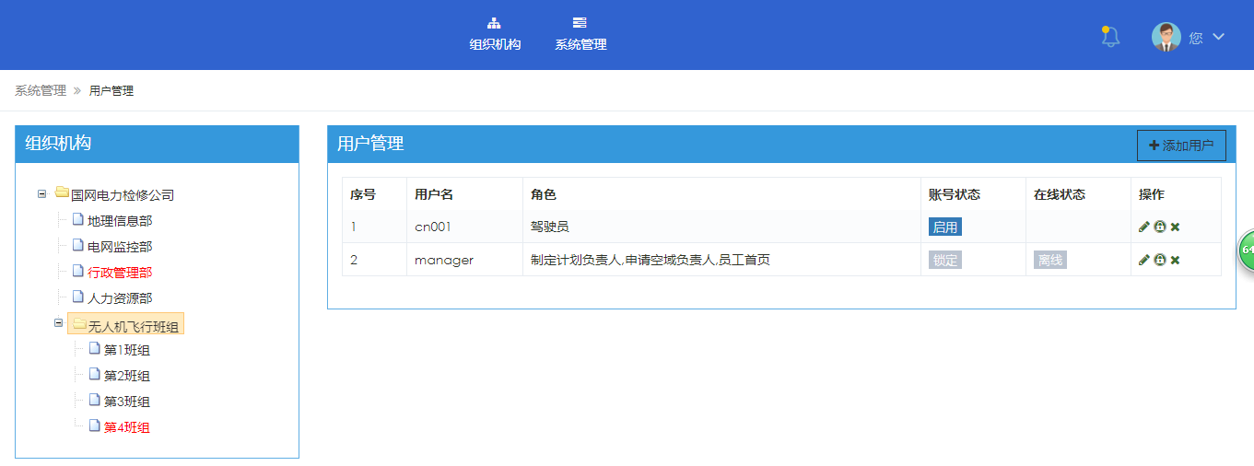
账号状态和是否在线
图3-1
点击进入用户信息编辑界面，如图3-1-1所示，点击锁定账号，点击删除账号。
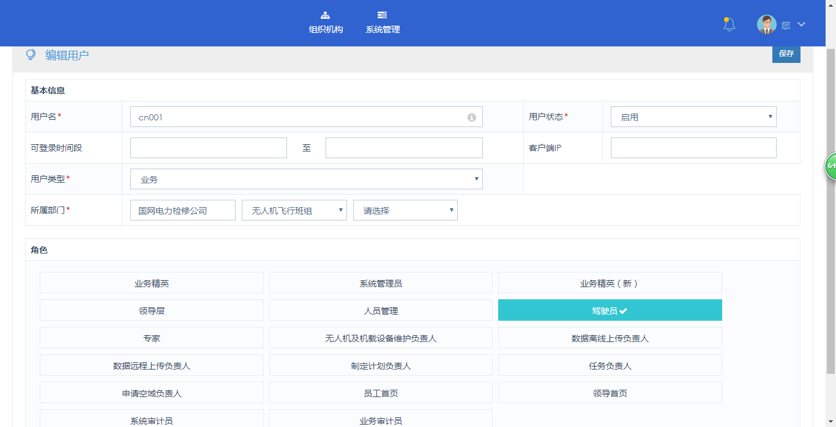
图3-1-1

3.2 人员管理
人员管理界面是对用户的信息的收集统计，包括姓名、用户账号、性别和联系方式等等。
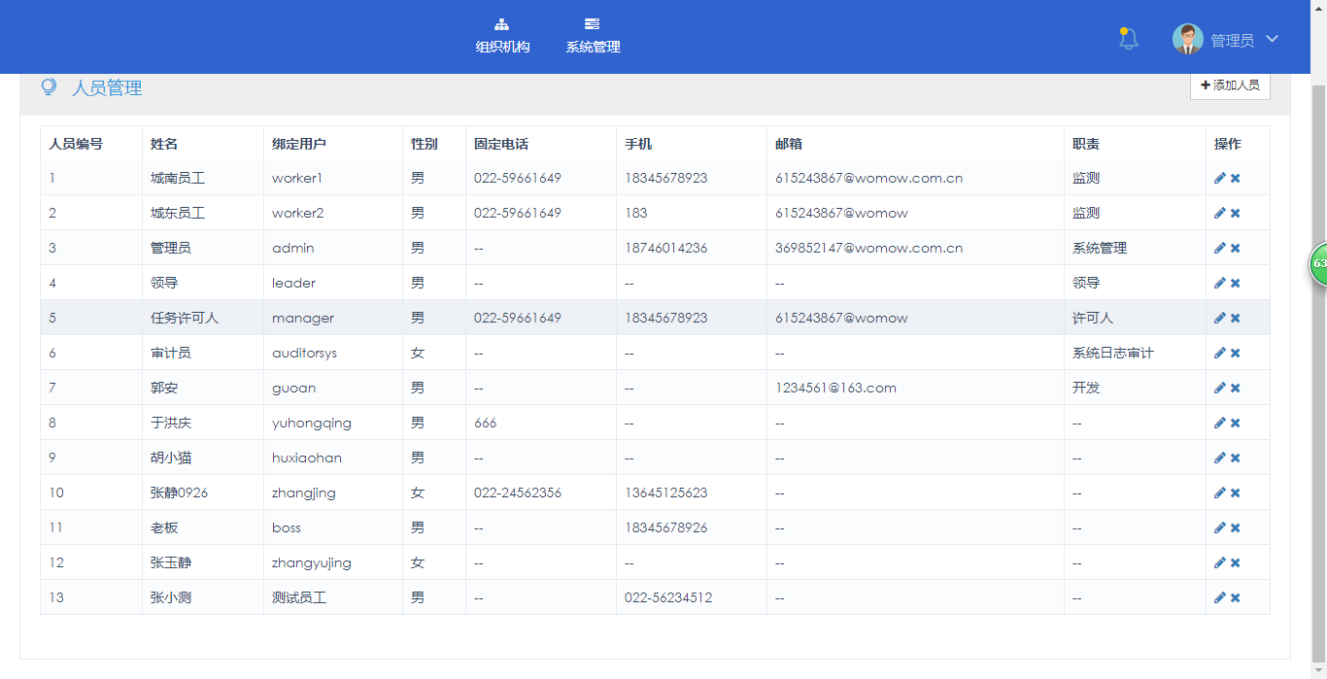
图3-2
点击进入添加新的人员界面，界面如图3-2-1所示：
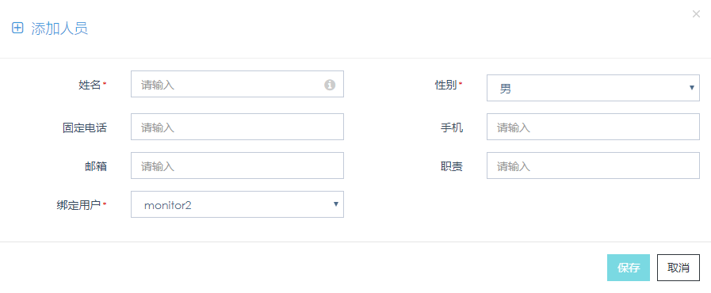
图3-2-1

3.3 机构管理
机构管理是对用户所在机构的信息编辑和介绍，如图3-3所示：
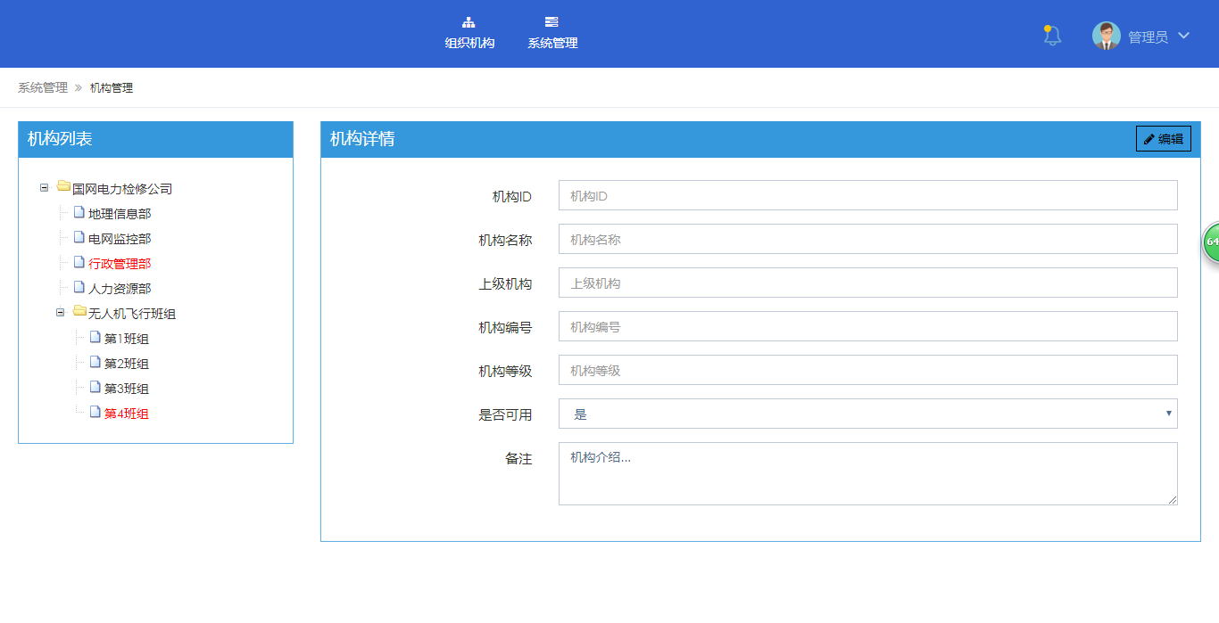
图3-3
点击可在界面3-3上对机构信息进行编辑修改操作。

系统管理

4.1权限管理
权限管理是对网页的导航菜单和各类功能权限的管理页面，通过给予权限，设定允许链接来进行操作，界面如图4-1所示：
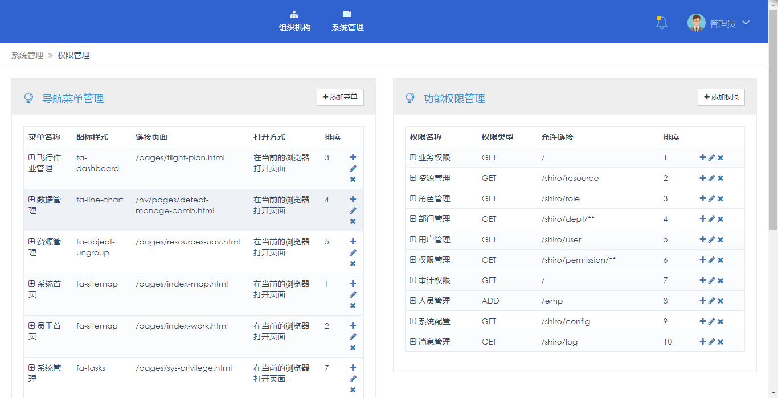
图4-1
点击进入添加导航菜单操作，界面如图4-1-1所示：
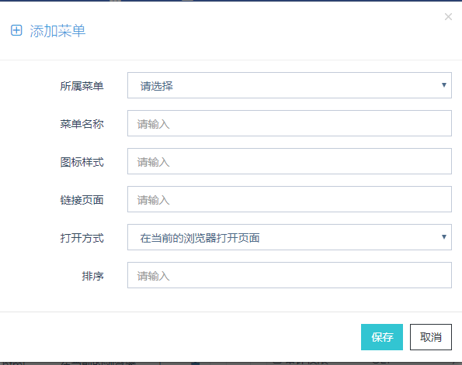
图4-1-1
点击对已有导航菜单进行添加子菜单操作，点击则是对已有导航信息进行修改操作，点击则是删除已有菜单。
点击添加新的管理权限,界面如图4-1-2所示：
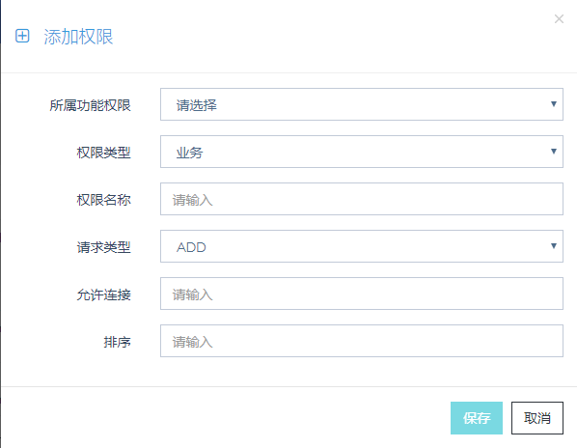
图4-1-2
其中三个按钮与导航菜单类似，都是添加编辑删除操作。

4.2 角色管理
角色管理是对用户的身份进行细节管理操作,包括对角色的定位以及当前状态下的启用状态。界面如图4-2所示：
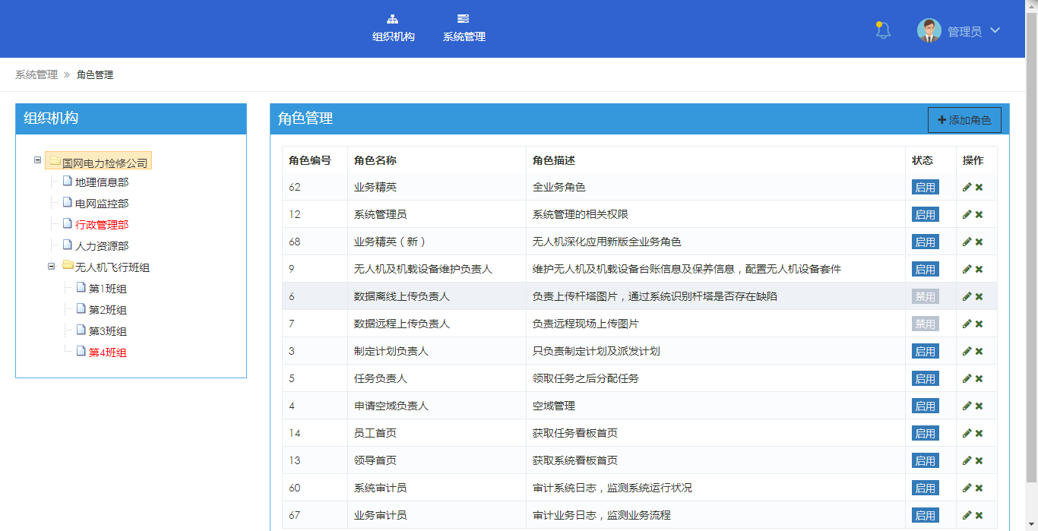
图4-2
点击进行新添角色操作，同时能对启用状态进行勾选操作，（点击对已有角色信息进行修改，界面与添加一致）如图4-2 -1所示：
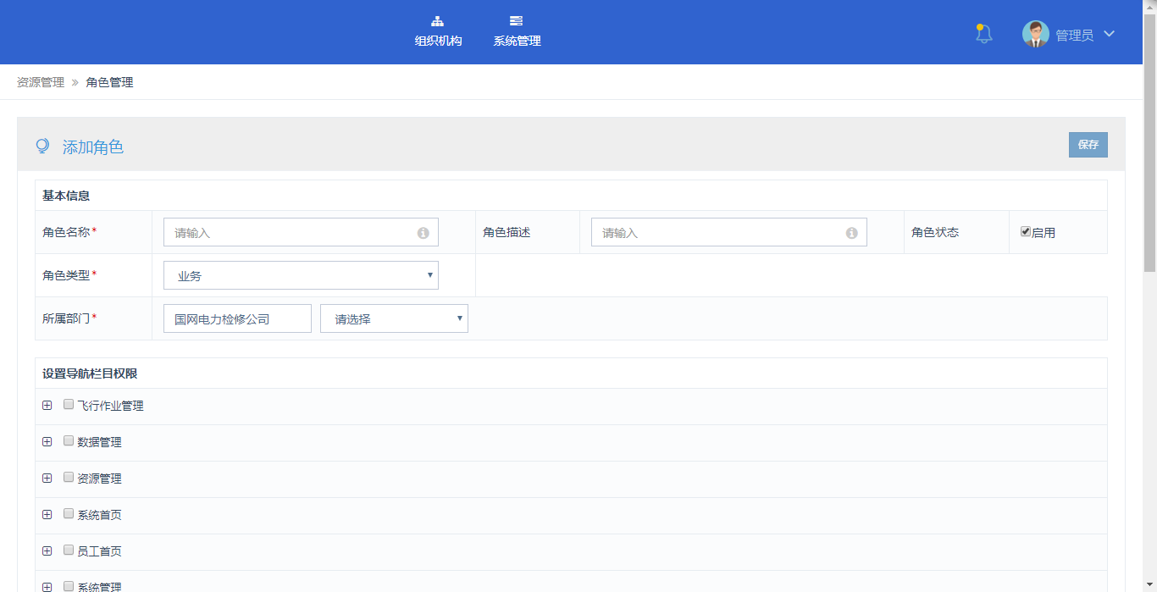
设置导航栏目权限，下拉设置功能权限
图4-2-1

4.3 系统设置
系统设置是对用户的具体操作例如登录失败几次被系统锁定等，界面如图4-3所示：
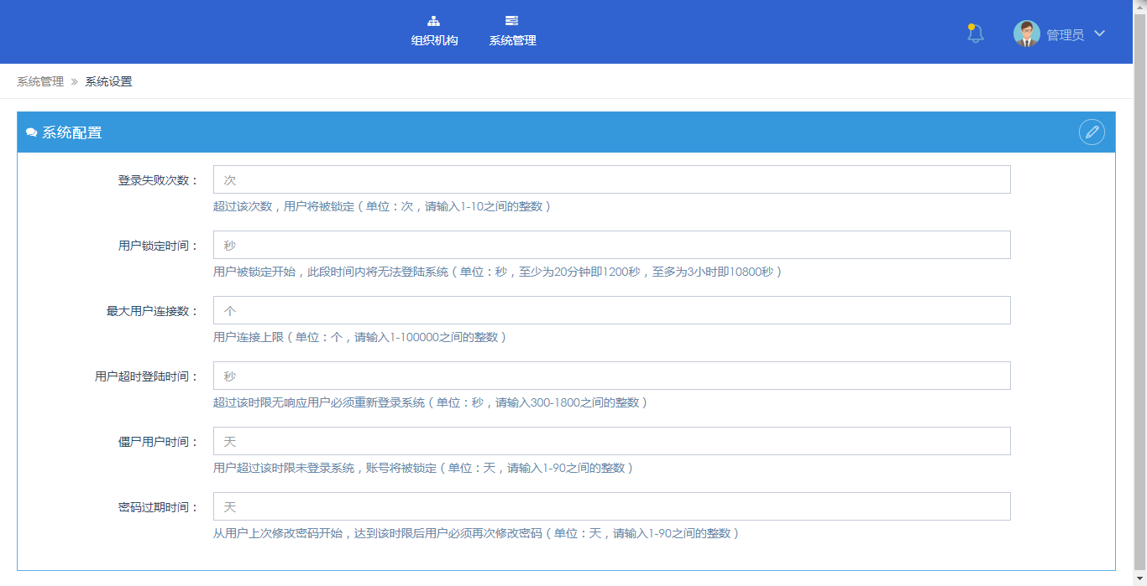
图4-3

4.4 消息管理
消息管理是系统异常信息的统计，就是用户操作不当或者其他原因所导致的各种信息汇总。界面如图4-4所示：
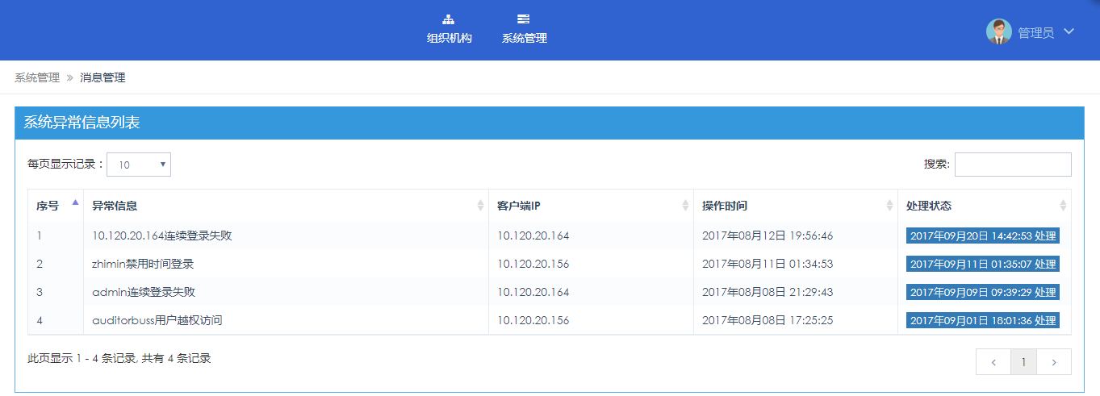
图4-4

